KÝ ỨC ĐẸP TẠI "TẾT XƯA TRÊN MIỀN DI SẢN" – HÀNH TRÌNH KẾT NỐI HOA SỮA & ÁNH DƯƠNG
Sáng ngày 31/01/2026, trong không gian đậm chất văn hóa của chương trình "Tết xưa trên miền di sản" do UBND xã Phù Đổng tổ chức, trường Mầm non Hoa Sữa và Mầm non Ánh Dương đã có một ngày trải nghiệm ý nghĩa và đáng nhớ.
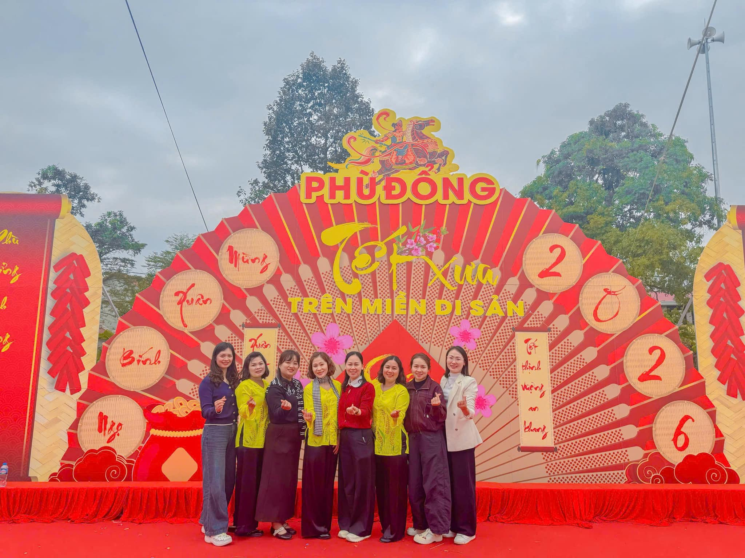
​ Không chỉ là một gian hàng bán quà quê, đây còn là nhịp cầu kết nối, là nơi để tập thể giáo viên hai nhà trường cùng nhau lan tỏa những giá trị truyền thống tốt đẹp.
​ Gian hàng chung của hai trường đã tràn ngập sắc màu và hương vị đặc trưng của Tết Việt. Từ những chiếc bánh tẻ, bánh chưng xanh, bánh do óng ả đến những chiếc bánh rán giòn rụm, bánh đúc dân dã... tất cả đều được chuẩn bị bằng cả tâm huyết của các cô.
​ Bên cạnh nét truyền thống, các món trà sữa, thạch hoa quả và sữa chua hiện đại cũng mang đến sự tươi mới, nhận được sự yêu thích đặc biệt từ các du khách nhí.
​ Hình ảnh các cô giáo của hai nhà trường cùng chung tay bày biện, cùng đón tiếp khách tham quan đã tạo nên một hình ảnh đẹp về sự gắn kết, sẻ chia của những người làm nghề giáo trên mảnh đất di sản.
​ Hành trình tham gia hội xuân đã khép lại, nhưng dư âm về tiếng cười, về sự gắn bó giữa hai nhà trường vẫn còn vẹn nguyên. Cảm ơn Ban tổ chức xã Phù Đổng đã tạo nên một sân chơi văn hóa tuyệt vời để chúng tôi được góp một phần nhỏ bé của mình vào không khí Tết trên quê hương thân yêu.
Dưới đây là một số hình ảnh diễn ra trong ngày:
